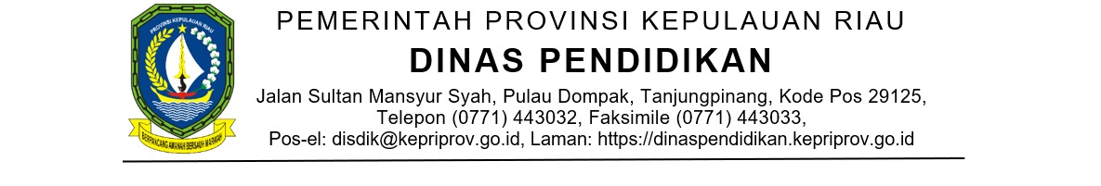

SURAT PERNYATAAN

Nomor : B/400.6.3.4/410.3/DISDIK/2026

Yang bertanda tangan di bawah ini:

Nama : Dr. Andi Agung, S.E.,M.M.
NIP : 196908231993031006
Pangkat/Gol.Ruang : Pembina Utama Muda (IV/c)
Jabatan : Kepala Dinas Pendidikan Provinsi Kepulauan Riau
dengan ini menyatakan bahwa:

- Dinas Pendidikan Provinsi Kepulauan Riau belum mempunyai dokumen Studi Kelayakan dan Dokumen Lingkungan Hidup, termasuk Analisis Mengenai Dampak Lingkungan (AMDAL) dari paket pengadaan barang dan jasa.
- Dinas Pendidikan Provinsi Kepulauan Riau belum mempunyai dokumen Sertifikat atau Lisensi yang masih berlaku dari Direktorat Jenderal Kekayaan Intelektual Kementerian Hukum dan Hak Asasi Manusia dari paket pengadaan barang dan jasaDinas Pendidikan Provinsi Kepulauan Riau belum menyediakan informasi publik lain yang telah dinyatakan terbuka berdasarkan hasil penyelesaian keberatan dan/atau sengketa informasi. Hal ini disebabkan belum adanya laporan/permohonan keberatan dari masyarakat sampai dengan tahun 2026.
- Belum terdapat dokumen Berita Acara Sanggah dan Sanggah Banding dari paket pengadaan barang dan jasa.
- Dinas Pendidikan Provinsi Kepulauan Riau tidak mengeluarkan dokumen persyaratan perizinan, izin yang diterbitkan dan/atau dikeluarkan berikut dokumen pendukungnya.
- Dinas Pendidikan Provinsi Kepulauan Riau tidak mempunyai daftar Surat Perjanjian Swakelola Tahun 2025 dari kegiatan yang bersumber dari APBD.
- Dinas Pendidikan Provinsi Kepulauan Riau tidak mempunyai daftar Surat Penugasan atau Surat Pembentukan Tim Swakelola Tahun 2025 dari kegiatan yang bersumber dari APBD.

Demikian Surat Pernyataan ini dibuat dengan sebenarnya untuk dipergunakan sebagaimana mestinya.

Tanjungpinang, 15 September 2026

Kepala Dinas Pendidikan


Provinsi Kepulauan Riau,

Dr. Andi Agung, S.E., M.M.
Pembina Utama Muda (IV/c)
NIP 196908231993031006

